2. Obergeschoss

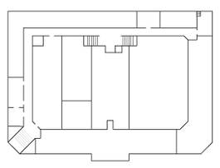

1. Obergeschoss

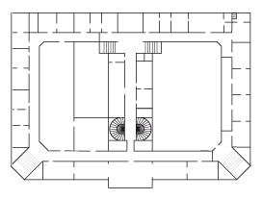

Erdgeschoss

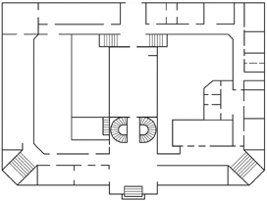

Untergeschoss

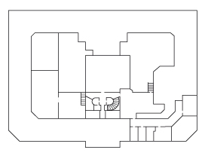

|  |  |
| --- | --- |
| Hall s | ***Tiere auf einer Waldlichtung***  Objektbezeichnung: Fotografie  Sachgruppe: Landschaftsfotografie, Künstleriche Fotografie  Material: Papier (auf farbigen Karton montiert)  Technik: Heliogravüre  Herstellung: Leónard Misonne (1870-1943), Belgien  Ikonographie: Wald, Vieh, Lichtung im Wald, Tiere |
|  | ***Schminkpalette in Form eines Krokodils***  Objektbezeichnung: Schminkpalette  Sachgruppe: Ritualobjekte und Zubehör, Grabbeigaben  Material: Schiefer (Silstein), Grauwacke  Technik: geschlagen, retuschiert (Steinbearbeitung), geglättet  Herstellung: um 3400-3000 v. Chr., Ägypten  Ikonographie: Krokodile, Tiere, Reptilien |
|  | ***Helm in Form eines Fabelfisches***  Objektbezeichnung: Helm  Sachgruppe: Rüstungen (Kriegswesen/Militär)  Material: Eisen  Technik: vergoldet  Herstellung: um 1600, Japan  Ikonographie: Fische (Tiere) |
|  | ***Kondorpaare***  Objektbezeichnung: Fotografie  Sachgruppe: Tierfotografie  Material: Silbergelatinepapier (auf Karton kaschiert)  Technik: Schwarzweißposititvverfahren, bemalt  Herstellung: Johann Hinrich W. Hamann (1859-1935), 1905 Hamburg  Ikonographie: Vögel (Kondor) |
|  | ***Pokal (Kraniche)***  Objektbezeichnung: Pokal  Sachgruppe: Trink- und Schankgeschirr  Material: Glas  Technik: überfangen, Fadenauflage, geschnitten  Herstellung: Ende 2./3. Jahrhundert n. Chr., Syrien (Syrien/Libanon)  Ikonografie: Vogel (Kranich), Tiere als Ornament, Tiere als Symbole |